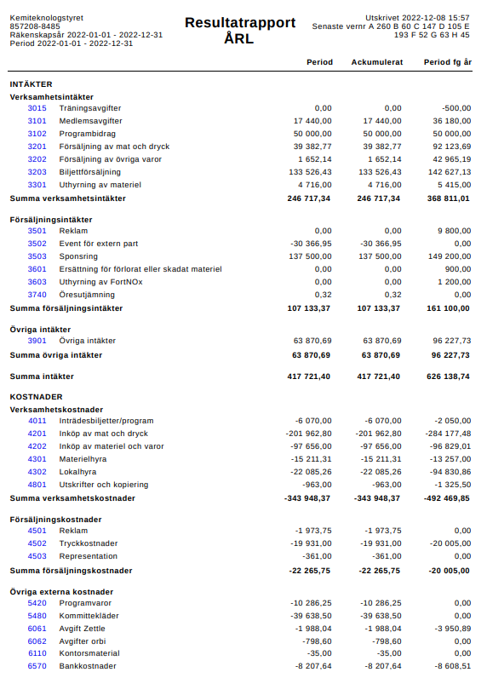

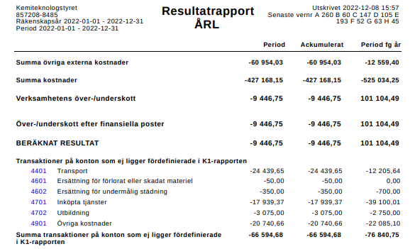

Resultat: | - 9 446.75 kr
 | - 66 594.68 kr
Förväntade intäkter: | 847 389.3 kr
Förväntade utgifter: | - 322 444.16 kr
Totalt resultat: | 448 903,71 kr

Resultat: | - 9 446.75 kr
 | - 66 594.68 kr
Förväntade intäkter: | 302 389.3 kr
Förväntade utgifter: | - 209 113,16 kr
Totalt resultat: | 17 234,71 kr

Utan skidresekostnader som sträcker sig över årsskiftet

